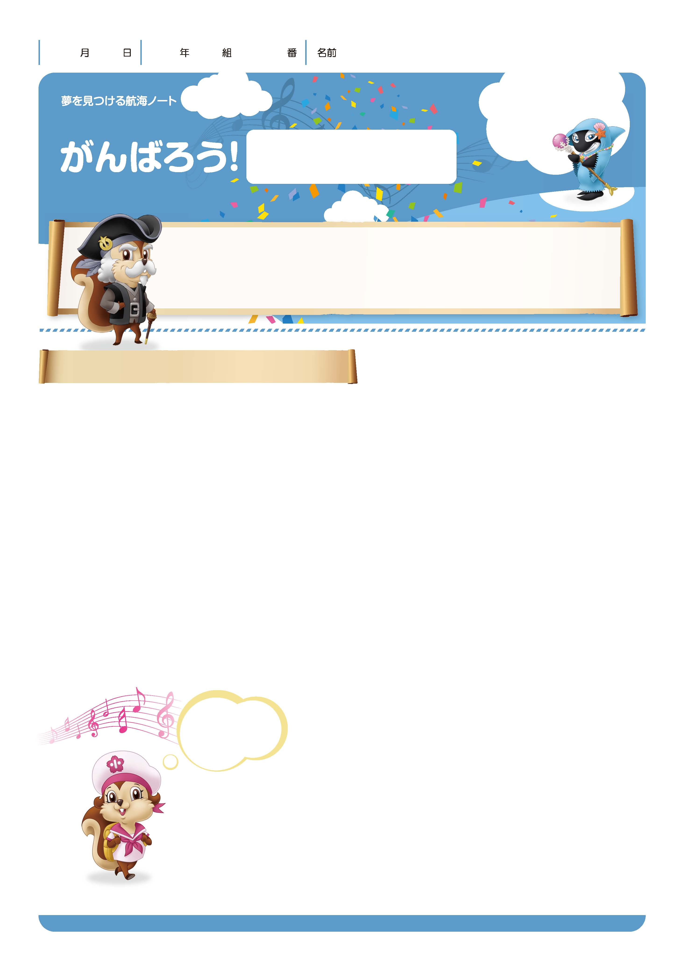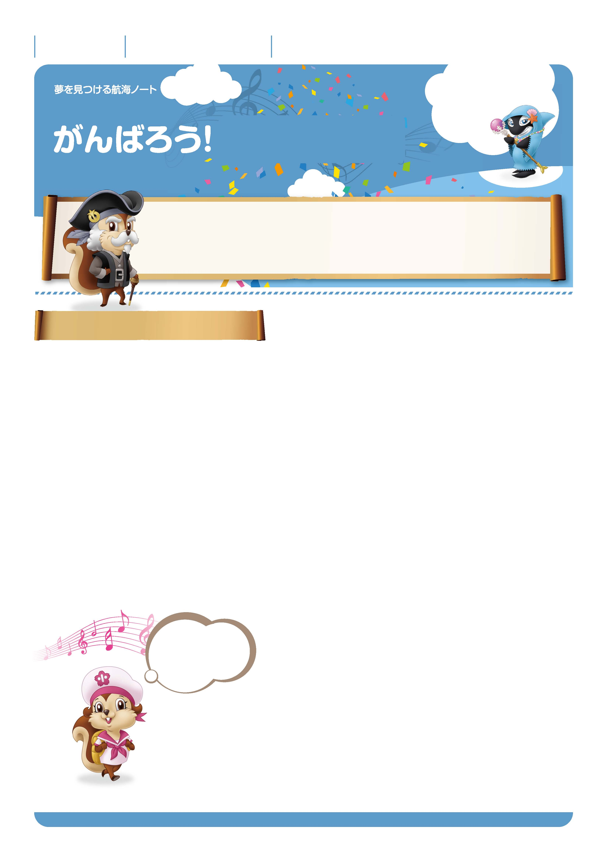
ゆめ
み
こうかい

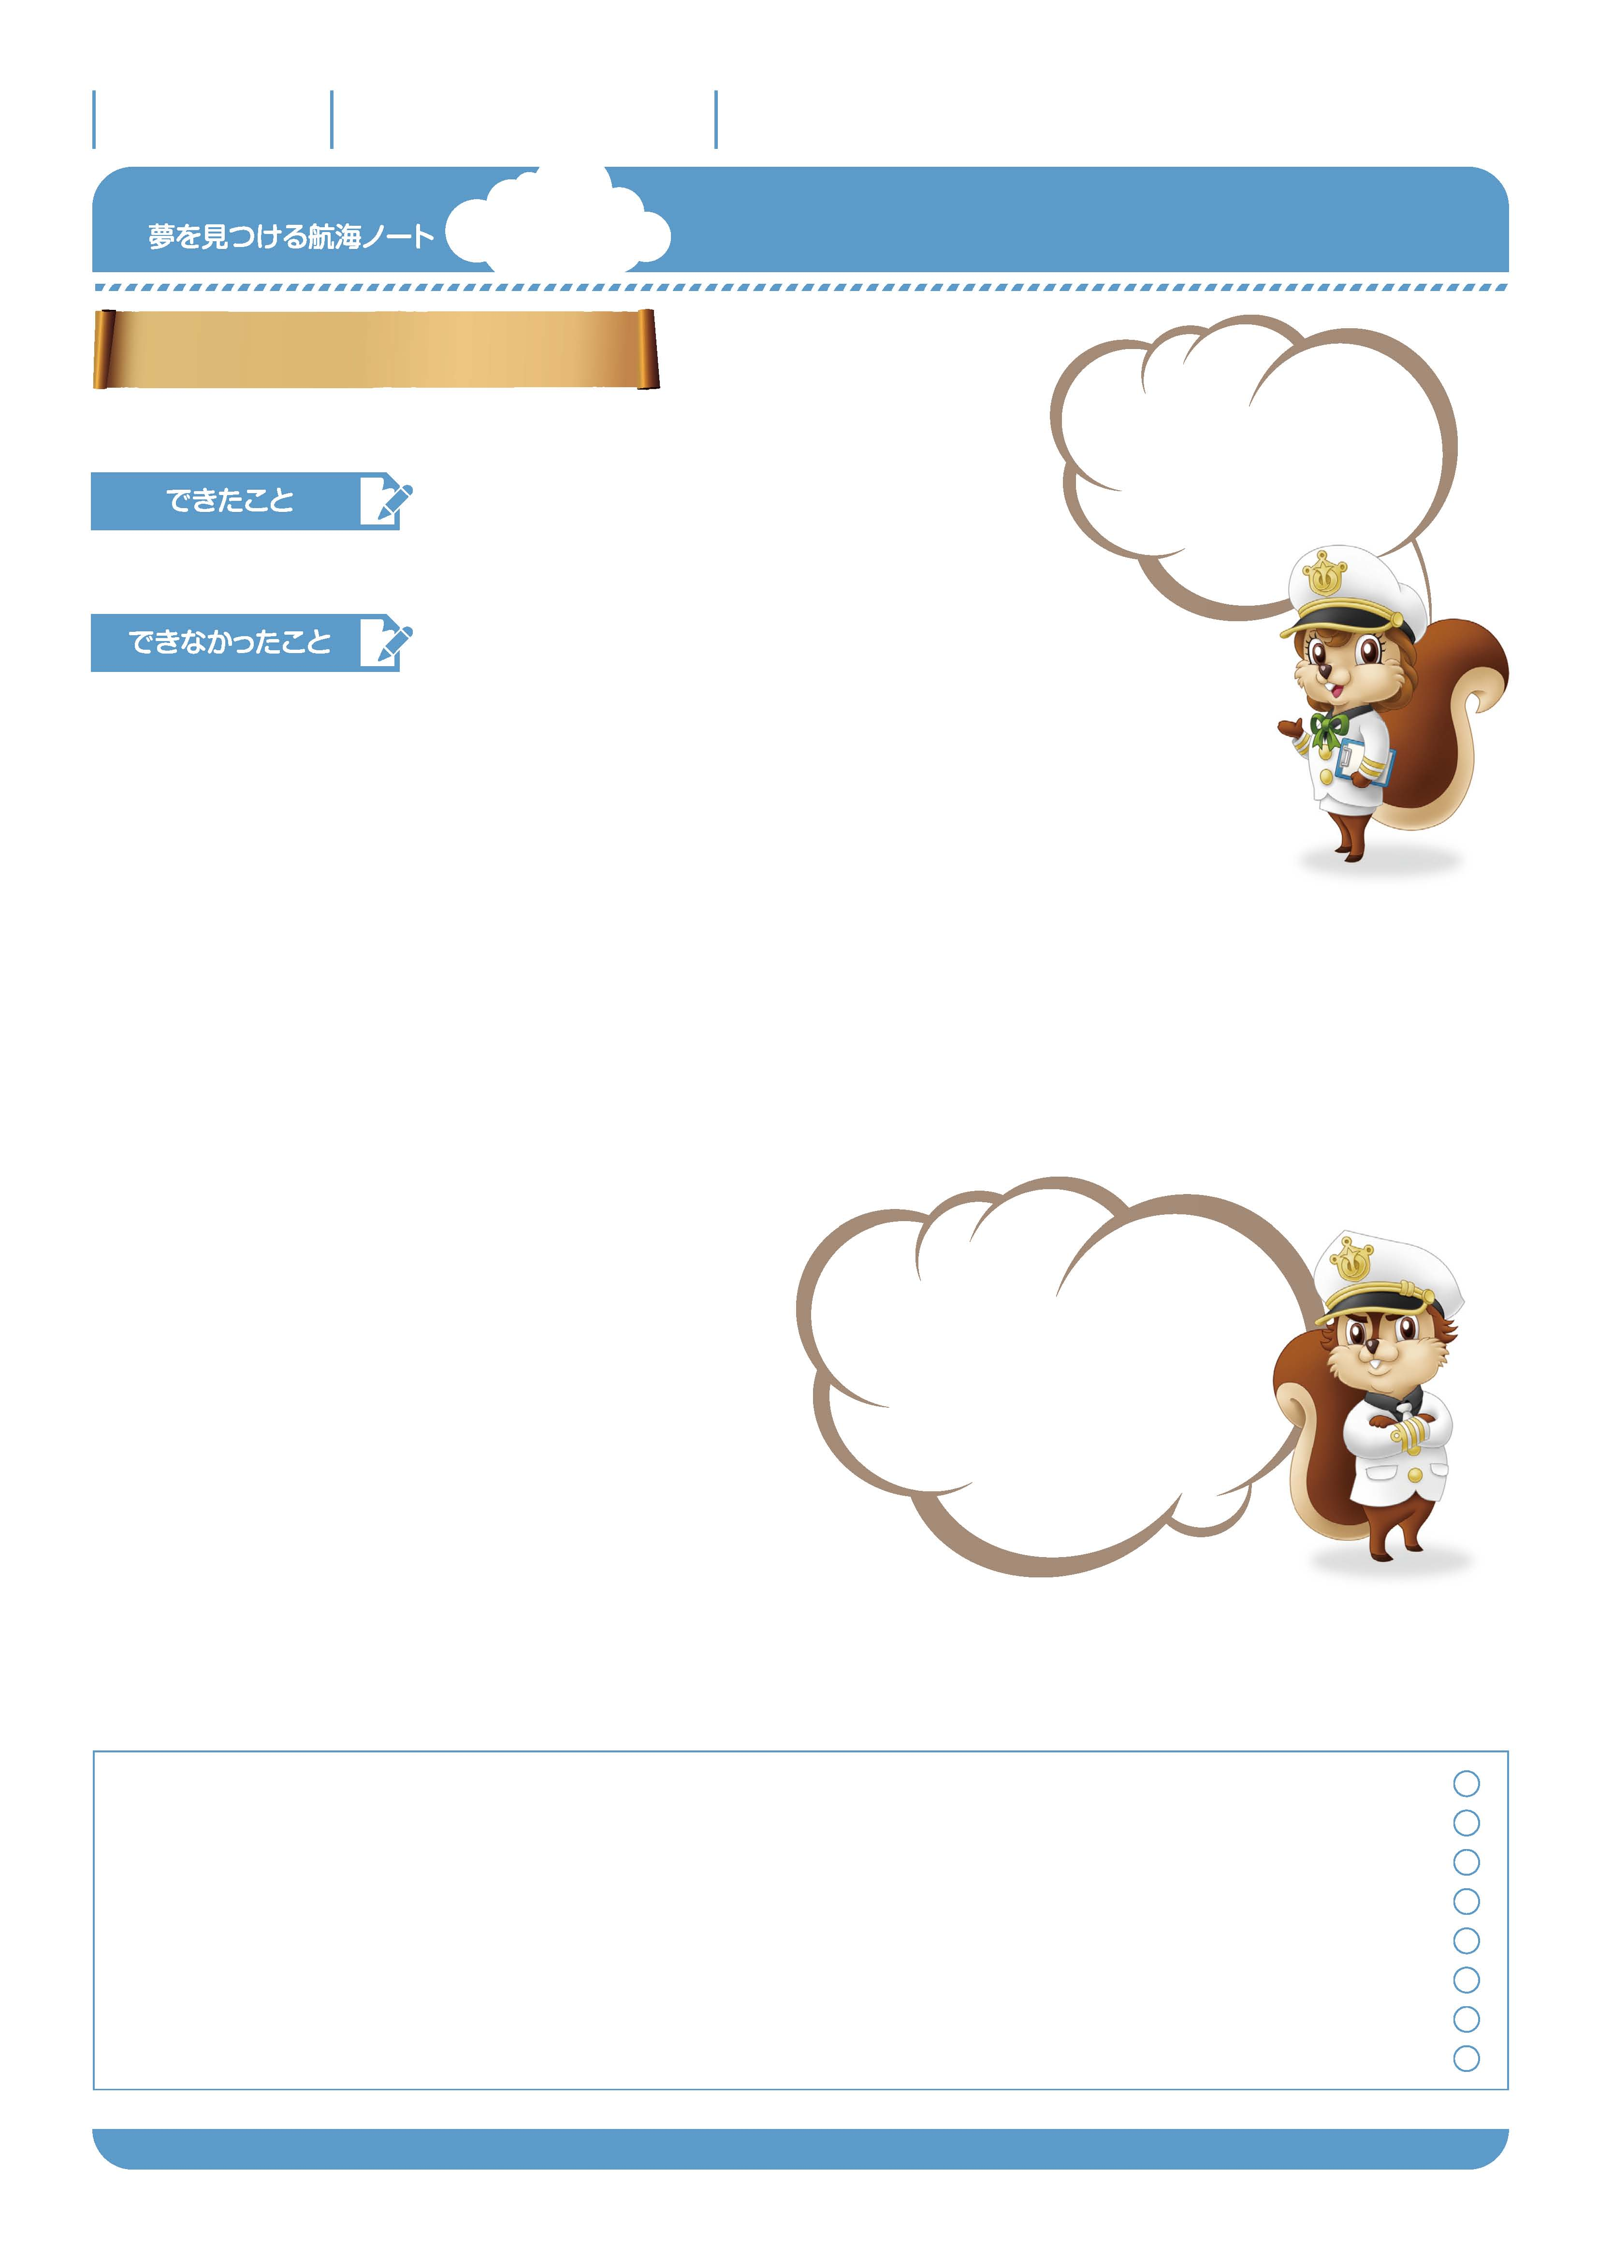
月 日
年 組 番
名前

No.05-01
学芸会
みんなと創ろう。
協力しよう。

がんばって練習してきたんだから、いっぱい拍手をもらいたい。
見ている人を楽しませたい。感動させたい。そんな目標があれば、もっと練習に力が入るぞ。
さあ、きみは何をがんばりたいか決めてみよう。
そして、学芸会が終わったら、できたかどうか振り返ってみよう。
この次、もっと大きな拍手をもらうためのヒントが見えてくるぞ。
学芸会の前に考えてみよう
題名
せりふを
大きな声で
ゆっくり言おう。
あなたは。
あなたの役割
学芸会でがんばりたいことは何ですか。
---------------------------------------------------------------------------------------------------------------------------------------------------------------------------------------------------------------------------------------------
–-
---------------------------------------------------------------------------------------------------------------------------------------------------------------------------------------------------------------------------------------------
–-
---------------------------------------------------------------------------------------------------------------------------------------------------------------------------------------------------------------------------------------------
–-

---------------------------------------------------------------------------------------------------------------------------------------------------------------------------------------------------------------------------------------------
–-
---------------------------------------------------------------------------------------------------------------------------------------------------------------------------------------------------------------------------------------------
–-
---------------------------------------------------------------------------------------------------------------------------------------------------------------------------------------------------------------------------------------------
–-
---------------------------------------------------------------------------------------------------------------------------------------------------------------------------------------------------------------------------------------------
–-
---------------------------------------------------------------------------------------------------------------------------------------------------------------------------------------------------------------------------------------------
–-
---------------------------------------------------------------------------------------------------------------------------------------------------------------------------------------------------------------------------------------------
–-
---------------------------------------------------------------------------------------------------------------------------------------------------------------------------------------------------------------------------------------------
–-
---------------------------------------------------------------------------------------------------------------------------------------------------------------------------------------------------------------------------------------------
–-
お気に入りの歌詞やせりふ

月 日
年 組 番
名前

No.05-02
学芸会を振り返ろう
がんばりたいと思ったことはできましたか。
来年はもっと上手に
できるようにするために、
しっかり
反省しておこうね。
---------------------------------------------------------------------------------------------------------------------------------------------------------------------------------------------------------------------------------------------
–-
---------------------------------------------------------------------------------------------------------------------------------------------------------------------------------------------------------------------------------------------
–-
来年に向けてがんばりたいこと
---------------------------------------------------------------------------------------------------------------------------------------------------------------------------------------------------------------------------------------------
–-
学芸会で発見した友達のよいところ

---------------------------------------------------------------------------------------------------------------------------------------------------------------------------------------------------------------------------------------------
–-
当日のこと、
みんなと練習した日のことなど、
思い出に残っていることは何だろう。
どうして思い出に残っているのか
理由も書いてみよう。
自分が成長したと思うこと

---------------------------------------------------------------------------------------------------------------------------------------------------------------------------------------------------------------------------------------------
–-
学芸会の思い出
---------------------------------------------------------------------------------------------------------------------------------------------------------------------------------------------------------------------------------------------
–-
---------------------------------------------------------------------------------------------------------------------------------------------------------------------------------------------------------------------------------------------
–-
先生から
保護者の方から

-----------------------------------------------------------------------------------------------------------------------
-----------------------------------------------------------------------------------------------------------------------
-----------------------------------------------------------------------------------------------------------------------
-----------------------------------------------------------------------------------------------------------------------
-----------------------------------------------------------------------------------------------------------------------
-----------------------------------------------------------------------------------------------------------------------
学んだこと、これからの生活に生かしたいこと

---------------------------------------------------------------------------------------------------------------------------------------------------------------------------------------------------------------------------------------------
–-

ゆめ
み
こうかい

